**就业手续 | 全国高校毕业生网上签约与毕业去向登记平台操作指南**

**1. 毕业生登录**

毕业生通过手机端进入网签平台（wq.ncss.cn），选择“学生登录”，使用学信网账号登录，如无账号请先注册。

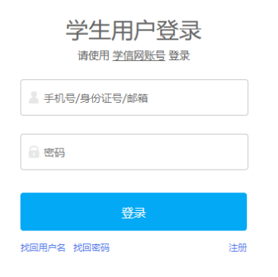

**2. 核对基本信息**

毕业生登录进入网签平台，首先要核对基本信息是否正确。若信息无误，则点击“信息确认无误，进入系统”；若信息有误，请联系学校就业部门更正（手机号码和电子邮箱需由毕业生在本人学信网账号信息中修改）。

确认无误后的信息将会显示在就业协议书中，请务必仔细核对，否则会影响后续签约。

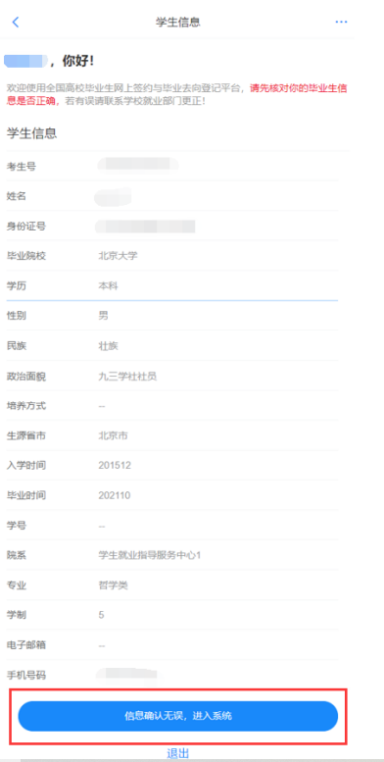

图2 确认信息

**3. 与用人单位线上签约**

此功能适用于就业单位已经在网签平台注册，可以与用人单位在线签约的毕业生，具体流程见图 3。

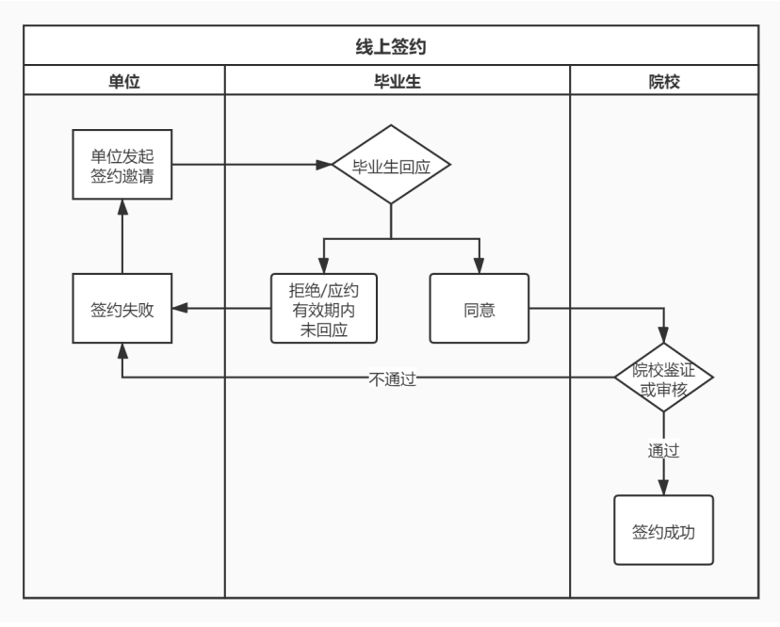

图3签约流程

**3.1 用人单位发起签约邀请**

用人单位需先通过网签平台邀请毕业生签约，毕业生主界面会显示用人单位发起的签约邀请条目（见图 4），点击该条目可查看详细的单位及签约信息。

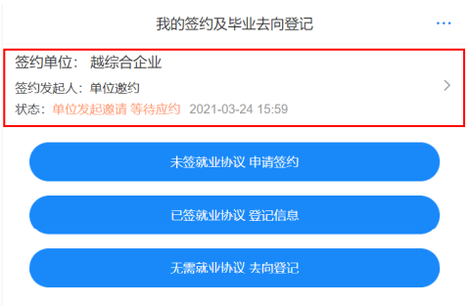

图4 单位邀约

**3.2 毕业生回应**

毕业生在应约有效期内（应约截止时间之前）对用人单位发起的签约邀请作出签约回应。若同意签约，则点击“接受”；若不同意签约，则点击“拒绝”；若逾期未回应，则该签约邀请失效，见图 5。

特别说明：

（1）毕业生只能与一家用人单位签约，一旦同意签约后，其他单位的签约邀请只能查看，无法操作；

（2）毕业生签约与否不影响其他单位对其发起签约邀请；

（3）用人单位对毕业生发起签约邀请后，在应约有效期内无法向该毕业生再次发起邀请，若毕业生拒绝签约或应约有效期内未回应，该用人单位可再次对其发起签约邀请。

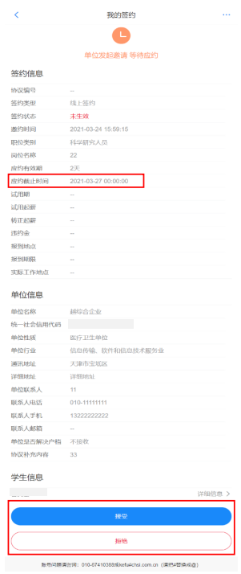

图 5 学生应约

**3.3 学校（院系）签约审核**

毕业生同意签约后，提交学校（院系）审核。毕业生可通过主界面查看学校（院系）审核进度及结果。

若学校（院系）审核不通过，则签约失败。如仍需签约，毕业生应根据签约失败原因与用人单位协商一致，由用人单位重新发起签约邀请，再次进行线上签约流程。

若学校（院系）审核通过，则签约完成。毕业生可在线预览、下载就业协议书，见图 6。

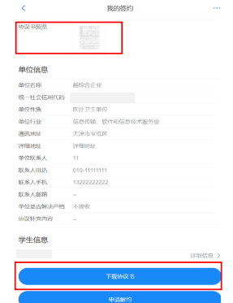

图 6 线上签约完成

**4. 申请就业协议线下签约**

此功能适用于就业单位没有在网签平台注册，无法与用人单位在线签约的毕业生，具体流程见图7。

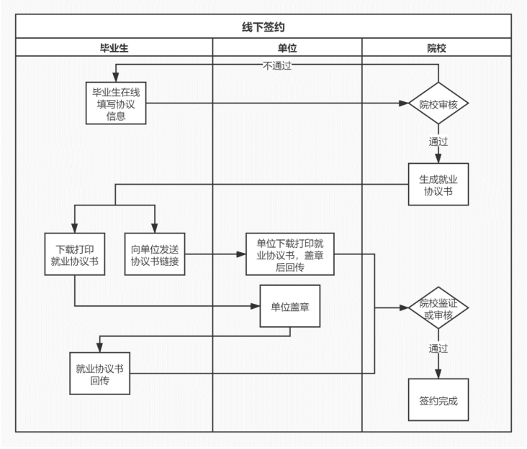

图 7 线下签约流程图

**4.1毕业生在线填写协议信息**

毕业生在主界面选择“未签就业协议申请签约”，按要求在线填写就业协议相关信息后，确认并提交学校（院系）审核，见图8。

如果毕业生提交后发现就业协议信息有误，在学校（院系）审核之前，毕业生可点击“撤回修改”，撤回后可重新编辑就业协议信息再提交学校（院系）审核。

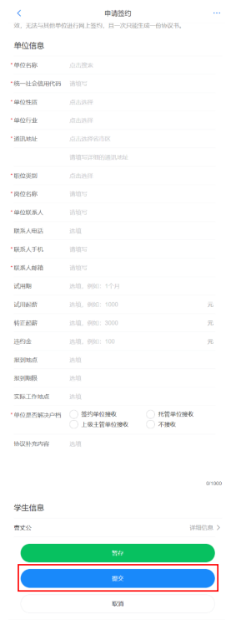

图 8 填写协议信息

**4.2 学校（院系）协议审核**

学校（院系）审核毕业生提交的就业协议信息。

若学校（院系）审核通过，毕业生主界面对应条目状态显示为“就业协议审核通过”，点击进入可下载就业协议书。

若学校（院系）退回修改，毕业生主界面对应条目状态显示为“协议审核待提交（老师退回）”，需根据退回修改原因修改就业协议信息后重新提交审核。

若学校（院系）审核不通过，毕业生主界面对应条目状态显示为“就业协议审核不通过”。此时毕业生的就业协议申请直接作废，毕业生需按照审核不通过原因重新填写就业协议信息后，提交学校（院系）审核。

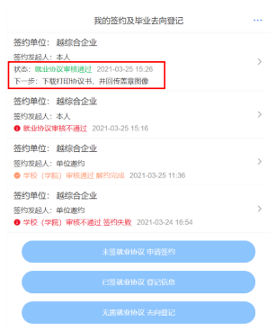

图 9 就业协议审核通过

**4.3 下载回传用人单位盖章协议书**

学校（院系）审核通过后，毕业生下载打印就业协议书，联系用人单位盖章，并回传就业协议书图像。

毕业生点击“点击下载电子协议书”，下载打印就业协议书并联系用人单位盖章；点击“本人回传协议书”，及时回传用人单位盖章的就业协议书图像材料，提交学校（院系）审核。

另外，毕业生还可以点击“用人单位协助回传协议书”，通过网签平台向用人单位发送协议链接短信，请用人单位下载打印就业协议书，加盖用人单位公章后由用人单位协助回传，见图 10。

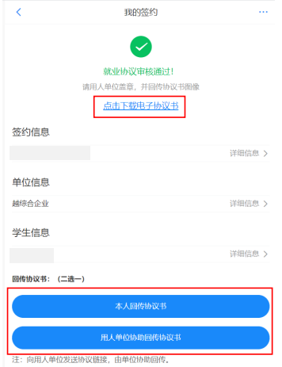

图 10 回传协议书

**4.4 学校（院系）签约审核**

毕业生或用人单位回传就业协议书图像后，将交由学校（院系）进行签约审核。若审核通过，则签约完成；若退回修改，则毕业生需根据退回意见重新回传就业协议书图像；若审核不通过，则线下签约申请直接作废，毕业生需重新在线填写就业协议信息提交审核。

**5. 已签就业协议登记信息**

此功能适用于已经与就业单位签订了纸质就业协议书，需登记就业信息的毕业生。

**5.1毕业生登记就业协议信息**

毕业生在主界面选择“已签就业协议登记信息”，按照已签订的纸质就业协议书内容填写就业单位及签约信息，并上传盖章的纸质就业协议书图像材料，点击“提交审核”再次确认登记信息，提交学校（院系）审核。

如果毕业生提交后发现登记的就业协议信息有误，在学校（院系）审核之前，毕业生可点击“撤回修改”，撤回后可重新编辑登记就业信息再提交学校（院系）审核。

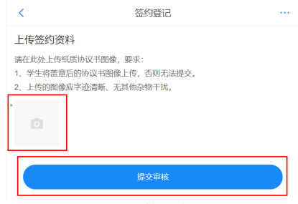

图 11 签约登记

**5.2 学校（院系）登记审核**

毕业生提交登记就业信息后，将由学校（院系）进行审核；

若审核通过，则完成就业协议信息登记；

若退回修改，则毕业生需根据退回原因修改登记信息后重新提交审核；

若审核不通过，则登记信息直接作废，毕业生需重新登记就业信息，上传盖章的纸质就业协议书图像提交审核。

**6. 其他毕业去向信息登记**

此功能适用于其他各种就业形式就业及未就业的毕业生。其他去向包括签就业协议形式就业（公招接收函、士官、医学规培、国际组织任职、出国出境工作）、签劳动合同形式就业、其他录用形式就业（聘用证明）、科研助理管理助力、应征义务兵、国家基层项目、地方基层项目、自主创业、自由职业、升学（专升本、考研、第二学士学位）、出国出境深造、定向/委培毕业去向补充登记、待就业、不就业拟升学、其他暂不就业。

**6.1 毕业生登记去向信息**

毕业生在主界面选择“无需就业协议去向登记”，确定具体的毕业去向类型，按照不同去向类型的具体要求，填写相关去向信息，上传证明材料，提交学校（院系）审核。

注：培养方式为定向/委培（不可网签）的毕业生，仅可通过网签平台选择“无需就业协议去向登记”中的“定向/委培毕业去向补充登记”，不能进行在线签约和就业协议信息登记，其他毕业去向信息登记中的其余去向类型也不可见。

如果毕业生提交后发现毕业去向信息有误，在学校（院系）审核之前，毕业生可点击“撤回修改”，撤回后可重新编辑去向信息再提交学校（院系）审核。

**6.2 学校（院系）去向审核**

毕业生提交去向信息后，将交由学校（院系）进行审核。

若审核通过，则完成其他毕业去向信息登记；

若退回修改，则毕业生需根据退回原因修改去向信息后重新提交审核；

若审核不通过，则登记去向信息直接作废，毕业生需重新选择毕业去向类型，填写相关去向信息并上传证明材料提交审核。

另外，学校（院系）在审核时可直接修改毕业生登记的去向类型及相关信息。

注：若去向审核通过，毕业生需签约或登记其他去向信息，应点击进入该条目的去向信息详情页，点击“作废”自动作废原去向信息，无需学校（院系）审核，但学校（院系）可查看作废记录。

**7. 微信短信消息提醒**

毕业生关注绑定“24365 智慧就业”公众号，可点击“网签/去向登记”登录网签平台见图 12，还可以接收到微信消息提醒，包括用人单位发起的签约邀请、学校（院系）的审核结果、签约及去向信息被修改等，及时掌握签约及去向登记进度。另外，当签约及去向信息被修改时，毕业生会收到来自网签平台的短信消息提醒，登录后可查看具体信息。

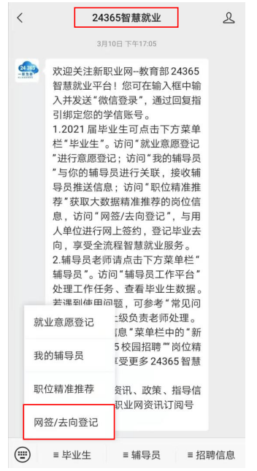

图12 24365智慧就业平台